RG-PRI-02-03

VERSIÓN 6

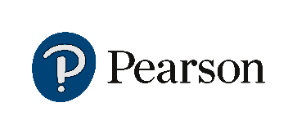

Colegio “Villa de las Flores” S.C.

“Ofreciendo una formación integral para toda la vida”

www.cvf.edu.mx

**PLAN DE CLASE/NOTA TÉCNICA**

**NIVEL: PRIMARIA**

**1.- NOMBRE DEL PROFESOR:** Ortega Herver Cris Fernanda **GRADO:** 3º **GRUPO:** “A”

**2.- ASIGNATURA:** MATEMÀTICAS

**3.- TRIMESTRE:** PRIMERO

**4.- SEMANA:** DEL 05 AL 09 DE SEPTIEMBRE

* Martes 06 de septiembre.

**5.- TIEMPO:** 50 min

**6.- TEMA:** Número y sistemas de numeración (las estrellas)

**7.- PROPÓSITOS:** Permitir que los estudiantes participen en la elección del nivel que les parezca adecuado para la resolución de ejercicios promueve el desarrollo de la autogestión, la autorregulación y la meta cognición. Esta dinámica hará de la experiencia de aprendizaje un evento significativo en el que podrán valorar y disfrutar las matemáticas.

**8.- COMPETENCIA:** Resuelve problemas que impliquen leer, escribir y comparar números naturales, fraccionarios y decimales, explicando los criterios de comparación.

**9.- APRENDIZAJE ESPERADO:** Resuelve problemas que impliquen leer, escribir y comparar números naturales, fraccionarios y decimales, explicando los criterios de compa-ración.

**10.- CONTENIDOS:** Lectura, escritura y comparación de números naturales, fraccionarios y decimales. Explicitación de los criterios de comparación.

**11.- RECURSOS:** Libro digital, proyector, nota técnica en plataforma.

**12.- MATERIALES:** lápiz, cuaderno, hojas blancas

**13.- IMPLEMENTACIÓN DE ACCIONES DEL P.E.M.C.** (Guiarse del programa escolar de mejora continua)

**14.- INICIO:** para iniciar se les proyectara el libro “vamos más allá”y daremos lectura a lo siguiente:Las estrellas se agrupan en galaxias y cada galaxia puede tener millones o hasta billones de estrellas. ¿Sabes lo que es un año luz? Es la distancia que recorre la luz en un año y también es la unidad que se usa para medir las distancias entre las estrellas y las galaxias. Un año luz equivale aproximadamente a 9 billones de kilómetros. Es muchísimo, ¿verdad? En la tabla están algunas de las veinte estrellas más brillantes y su distancia a la Tierra.

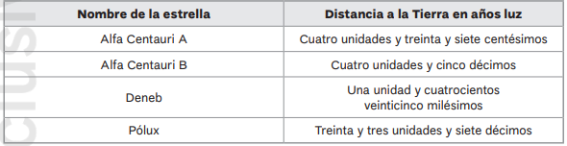

**15.- DESARROLLO:** en el cuaderno escribirán en su cuaderno la distancia en año luz de las estrellas a la Tierra con número.

Los números decimales tienen dos partes separadas por un punto. La parte que está a la izquierda del punto se la parte entera y la parte que está a la derecha del punto se llama parte decimal.

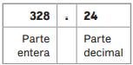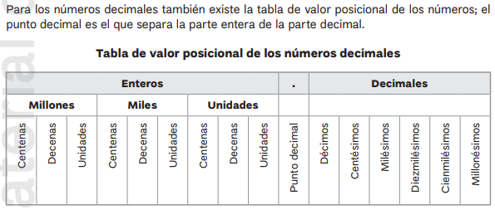

**16.- CIERRE:** realizaremos algunas actividades para reforzar antes de pasar al ejercicio. (Los ejercicios se proyectaran desde el libro digital)

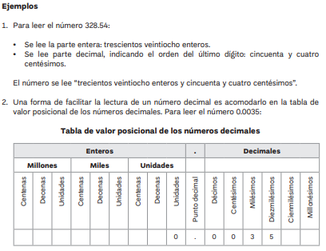

**Actividad y Tipo de organización: Individual (x) Equipo (x) Grupal ( )**

Realizaremos las actividades de acuerdo a la figura que les toque (triangulo, rombo y pentágono).

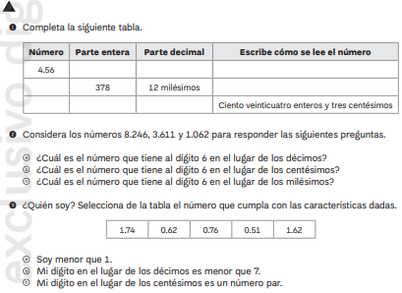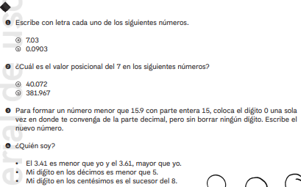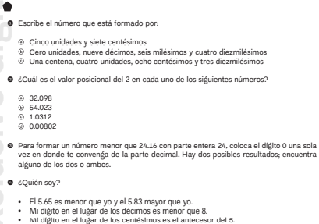

**17.- EVALUACIÓN: Autoevaluación (x) Coevaluación ( ) Heteroevaluación (x)**

Para finalizar realizaremos una última actividad en la que comentemos en que situaciones de la vida cotidiana se encuentran los siguientes números decimales.

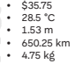

* **ACTITUDINAL:** se esfuerza por realizar las actividades realizadas tanto en grupo como individualmente.
* **CONCEPTUAL:** clasifica las cantidades según su valor posicional y punto decimal
* **PROCEDIMENTAL:** representa de manera correcto las cantidades tanto en nùmero y letra.

**CUESTIONARIO:** ¿Qué son los años luz? ¿Cómo se calculan los año luz?

**18.- TAREA:** no hay tarea.

RG-PRI-02-03

VERSIÓN 6



Colegio “Villa de las Flores” S.C.

“Ofreciendo una formación integral para toda la vida”

www.cvf.edu.mx

**PLAN DE CLASE/NOTA TÉCNICA**

**NIVEL: PRIMARIA**

**1.- NOMBRE DEL PROFESOR: ORTEGA HERVER CRIS FERNANDA GRADO: 6º GRUPO: “A”**

**2.- ASIGNATURA:** ESPAÑOL

**3.- TRIMESTRE:** PRIMERO

**4.- SEMANA:** DEL 05 AL 09 DE SEPTIEMBRE

* Martes 06 de septiembre

**5.- TIEMPO:** 50 MIN

**6.- TEMA:** intercambio de experiencias de lectura.

**7.- PROPÓSITOS:** Es que los estudiantes enfrenten desafíos que les permitan potenciar sus aprendizajes y desarrollar sus habilidades de lenguaje y comunicación. Con Vamos más allá, los docentes de la materia podrán reforzar de manera diferenciada los conocimientos de los estudiantes y ayudarles a que los pongan en práctica en diversas situaciones relacionadas con el mundo que los rodea.

**8.- COMPETENCIA:** Emplear el lenguaje para comunicarse y como instrumento para aprender • Identificar las propiedades del lenguaje en diversas situaciones comunicativas • Analizar la información y emplear el lenguaje para la toma de decisiones • Valorar la diversidad lingüística y cultural de México

**9.- APRENDIZAJE ESPERADO:** contrasta información de textos sobre un mismo tema.

**10.- CONTENIDOS:** Bloque 1 El universo: “El Big – Bang”, Las Estrellas, El Sol y la Luna y Los Planetas.

Nos conocemos – nuestras pistas – una vez otra vez – un paso más - compartimos.

**11.- RECURSOS:** Libro digital, proyector, nota técnica en plataforma.

**12.- MATERIALES:** lápiz, cuaderno, hojas blancas

**13.- IMPLEMENTACIÓN DE ACCIONES DEL P.E.M.C.**(Guiarse del programa escolar de mejora continua)

**14.- INICIO:** se comenzará a trabajar con el libro de sm, se iniciara con la activación socioemocional.

**15.- DESARROLLO:** la primera actividad pide que se reconozcan y unirán las imágenes con loas situaciones que pueden representarla.

Para la siguiente actividad en la que se buscara una solución a la situación que se presenta.

**16.- CIERRE:** posteriormente pasaran a la primera lección del libro y se les preguntará qué películas o series han visto últimamente que puedan recomendar a otros.

Y comentará por que la recomiendan.

**Actividad y Tipo de organización: Individual ( ) Equipo ( ) Grupal (x)**

Una vez indagado el tema, pasarán a la lectura del libro en la página 18 y responderán las preguntas de la página 19.

En la página 20, iniciarán con la lectura del cuadro introductorio.y trabajarán las actividades de dichas páginas (20 – 21)

**17.- EVALUACIÓN: Autoevaluación ( ) Coevaluación ( ) Heteroevaluación ( )**

* **ACTITUDINAL:** comparte sus gustos y opiniones acerca de las series y películas.
* **CONCEPTUAL:** describe de manera correcta y explica las series y películas de su agrado
* **PROCEDIMENTAL:** realiza de manera correcta y autónoma sus actividades; disipa sus dudas

**CUESTIONARIO:** ¿Qué es una reseña? ¿Cuáles son las características de una reseña?

**18.- TAREA: resolver la ficha 1**

RG-PRI-02-03

VERSIÓN 6



Colegio “Villa de las Flores” S.C.

“Ofreciendo una formación integral para toda la vida”

www.cvf.edu.mx

**PLAN DE CLASE/NOTA TÉCNICA**

**NIVEL: PRIMARIA**

**1.- NOMBRE DEL PROFESOR: ORTEGA HERVER CRIS FERNANDA GRADO: 6º GRUPO: “A”**

**2.- ASIGNATURA:** FORMACIÓN CÍVICA Y ÉTICA

**3.- TRIMESTRE:** PRIMERO

**4.- SEMANA:** DEL 05 AL 09 DE SEPTIEMBRE

* Martes 06 de septiembre.

**5.- TIEMPO:** 50 MIN

**6.- TEMA: Actividad de integración.**

**7.- PROPÓSITOS:** Se asuman como sujetos dignos, capaces de desarrollarse plenamente mediante el disfrute y cuidado de su persona, de tomar decisiones responsables y autónomas para orientar la realización de su proyecto de vida y su actuación como sujetos de derechos y deberes que participan en el mejoramiento de la sociedad.

**8.- COMPETENCIA:** En cada uno de los bloques se presentan las competencias prioritarias a desarrollar, que pueden ser dos o tres, sin olvidar que se articulan con las demás. Conocimiento y cuidado de sí mismo • Sentido de pertenencia a la comunidad, la nación y la humanidad

**9.- APRENDIZAJE ESPERADO:** El aprendizaje fundamental en esta dinámica es la de que uniendo esfuerzos se pueden lograr grande hitos.

**10.- CONTENIDOS:** Favorecen la reflexión sobre situaciones personales y colectivas de índole ética y ciudadana, fundamentales para el desarrollo de una ciudadanía democrática respetuosa de los derechos humanos. Es importante atender al enfoque y cubrir todos los contenidos que se presentan en los programas, con la finalidad de garantizar su gradualidad y secuencialidad en el abordaje de los mismos.

**11.- RECURSOS: trabajo en parejas**

**12.- MATERIALES: reglamento.**

**13.- IMPLEMENTACIÓN DE ACCIONES DEL P.E.M.C.** (Guiarse del programa escolar de mejora continua)

**14.- INICIO:** se trabajara con el reglamento del salón de clases, platicaremos acerca de los acuerdos a los que como grupo se llegará.

**15.- DESARROLLO:** en el cuaderno escribirán 10 acuerdos con los que se compromenten a trabajar todo el ciclo escolar.

**16.- CIERRE:** posteriormente realizaremos una actividad integradora; esta actividad consiste en trabajar por parejas y equipos.

Iniciaremos por parejas; se colocaran de espaldas e intentaran ponerse de pie; esto nos ayuda a desarrollar el trabajo en equipo.

Todo el grupo participará en esa actividad en parejas, y observaremos que equipo logra hacerlo en menos tiempo.

Posteriormente lo realizaran en equipos de 5 y se repetirá la misma dinámica, al finalizar lo realizaran de manera grupal.

**Actividad y Tipo de organización: Individual (x) Equipo ( ) Grupal ( )**

De manera individual, realizaran una carta a su yo del futuro a mediano largo, en esa carta escribirán que lo que esperan de ellos, del grupo, de la profesora y de este primer trimestre.

Quien guste puede compartir su carta antes de meterla a una cajita.

**17.- EVALUACIÓN: Autoevaluación (x) Coevaluación ( ) Heteroevaluación ( )**

* **ACTITUDINAL:** toma conciencia de la importancia del trabajo en equipo y de cómo los acuerdos, normas y reglas nos ayudan a tener una mejor convivencia**.**
* **CONCEPTUAL:** identifica la diferencia entre el reglamento escolar y los acuerdos dentro del salón de clases.
* **PROCEDIMENTAL:** ejecuta de manera correcta las indicaciones dentro de la actividad de integración.

**CUESTIONARIO: ¿Qué es una norma? ¿Cómo podemos lograr una sana convivencia dentro del salón de clases? ¿Qué beneficios tiene trabajar en equipo? ¿Qué es una regla? ¿Cómo podrías mejorar la convivencia dentro de tu aula?**

**18.- TAREA: No hay tarea**

16